 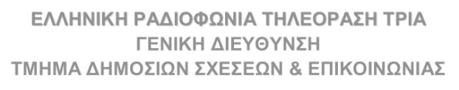

**ΤΡΟΠΟΠΟΙΗΣΗ ΠΡΟΓΡΑΜΜΑΤΟΣ**

**Τετάρτη 24/08/22**

……………………………………….

23:00 | ΣΤΑ ΑΔΥΤΑ ΤΗΣ ΜΑΦΙΑΣ: ΣΙΚΑΓΟ [E]

[THE MAKING OF THE MOB: CHICAGO]

**00:00 | ΜΙΛΑΜΕ ΕΛΕΥΘΕΡΑ [Ε] WEBTV GR ERTflix**

Talk show παραγωγής ΕΡΤ3, 2017.

Ο Χάρης Αρβανιτίδης φιλοξενεί δημοφιλείς προσωπικότητες αλλά και ανθρώπους που έχουν να «αποκαλύψουν» πολλές και άγνωστες πτυχές για το έργο και την πορεία της ζωής τους. Μία εκ βαθέων κουβέντα χωρίς στεγανά και προκαταλήψεις με επίκεντρο τον άνθρωπο και με ατμοσφαιρικά γυρίσματα σε εξωτερικούς χώρους και χαρακτηριστικά σημεία της Θεσσαλονίκης.

Καλεσμένος της εκπομπής ο Ρόμπερτ Ουίλιαμς.

Επιμέλεια - Παρουσίαση: Χάρης Αρβανιτίδης

Σκηνοθεσία: Ηλίας Γεωργακόπουλος

Διεύθυνση Παραγωγής: Βίλυ Κουτσοφλιανώτη.

01:00 | ΣΤΟΥΣ ΔΡΟΜΟΥΣ ΤΟΥ ΝΕΡΟΥ- Β’ ΚΥΚΛΟΣ [E]

[GREAT CANAL JOURNEYS]

………………………………….

**(αντικαθίσταται το ξένο ντοκιμαντέρ ΤΟ ΙΡΑΝ ΑΠΟ ΨΗΛΑ)**